
东软秘密

东软集团股份有限公司IT人才实训中心
版权所有，翻版必究
需求规约
（自动售卖机系统）
更改履历

序号 | 版本 | 更改时间 | 更改人 | 更改章节 | 状态 | 更改描述
1 | V1.0 | 2019-7-21 |  |  | 新建
2 | V1.0 | 2019-7-22 |  | 引言、系统安全性要求 | 更改 | 补充更多信息，书写规范化
3
状态：新建、增加、修改、删除。
目 录

1 引言 4
1.1 目的 4
1.2 背景 4
1.3 参考资料 4
1.4 术语 4
2 任务概述 4
3 需求规定 4
3.1 一般性需求 4
3.2 功能性需求 5
3.3 从本节开始为具体功能点需求 6
3.3.1 显示商品功能 6
3.3.2 购买商品功能 6
3.3.3 登录功能 7
3.3.4 修改密码功能 8
3.3.5 货物信息修改 8
3.3.6 充值(Vip) 9
3.3.7 信息操作(Vip) 10
3.3.8 售后抽奖、发票打印 11
3.3.9 进行反馈 11
3.3.10 查看反馈、查看月报 12
3.4 系统安全性的要求 13
3.4.1 数据存储安全 13
3.4.2 访问控制安全 13
3.4.3 网络传输安全 14
4 运行环境规定 14
4.1 运行环境 14
4.1.1 软件环境 14
4.1.2 硬件环境 14
4.2 接口 14
5 遗留问题 14
6 项目非技术需求 14

引言

目的
当今的自动售卖机种类繁多，但是不够方便，管理员不方便操作，没有人性化工作。特此设计人性化的自动售卖机系统，便于管理，也能提升用户体验。为了实现自动售卖机的功能，并提升用户和管理者的体验，实现基础功能的同时完成更多人性化设计，特此设计自动化售卖机控制台程序。

背景
在自动化程度日益增加的今日，自动售卖机也十分普遍，达到随处可见的地步。该项目需求量十分庞大。但是大多数售卖机功能单一，不便于用户操作和管理员管理，缺少人性化设计。

参考资料
[1] Stephen Prata.《C Primer Plus》第六版.人民邮电出版社，2018
[2] 文斌.《软件工程与软件文档写作》.清华大学出版社，2005
[3] hippotomons.自动售货机.[2017-05-12].https://blog.csdn.net/new_bee_01/article764796

术语
结构体、链表、文件读写、数组结构、指针
功能术语：
会员：相比于游客身份有着更多功能
管理员：能操作、管理系统的数据

任务概述
项目总体目标是搭建自动售卖机系统，不仅满足目前的基本的售卖、vip账户余额售卖、补充货物的业务需要， 更可以实现反馈、抽奖、特殊用户登录、账户充值、管理员登录、管理员管理等操作。

需求规定

一般性需求
- 对于数据进行存盘处理，并可从文件中读取数据；
- 灵活的模块需求设计，可根据实训项目周期灵活裁剪。
- 登录机制，通过不同身份可以获得有差别的权限，进行不同的操作；
- 支持中文界面。
- 简单明朗的界面设计，便于用户进行操作

功能性需求
角色：游客，vip用户，管理员
公共功能（游客身份）：购买功能（包括售后自动执行的功能）、反馈功能
显示功能：用于显示所用商品的信息（编号、名称、价格）；
购买功能：通过输入界面，进行购买，售后有概率进行折扣、满减；
打印发票功能：确认之后会打印发票；
反馈功能：通过提交反馈信息，对错误和建议进行反馈。

vip用户角色功能：
登录vip账号功能：通过账号和密码的匹配，登录vip
显示登录名字功能
查看个人信息功能：查看密码以外的信息，包括存储金额；
充值个人账户功能：通过充值，增加存储金额；
个人密码修改功能：用新密码，替换之前的密码；
使用账户购买功能：使用账户金额，进行购买；
退出

管理员用户角色功能：
显示登录名字功能
增加vip用户；新增vip信息
删除vip用户；通过输入vip用户编号，删除vip账户；
查询vip用户功能:通过输入vip用户编号，查询vip账户；
显示所有账户信息；
查看反馈报告；
查看销售月报；
退出
功能名称 | 备注 | 裁剪说明
显示商品 | 用于显示商品的信息 | 不可裁剪
购买功能 | 用于完成商品的购买、分为现金和vip账户 | 余额可裁剪
登录管理员、vip | 用于登录管理员身份、vip用户、成为vip | 不可裁剪
密码修改 | 用于vip、管理员进行个人登录密码的修改 | 不可裁剪
货物信息操作 | 用于管理员显示、修改、增加、删除货物信息 | 不可裁剪
vip充值 | 用于vip用户账户余额进行充值 | 可完全裁剪
vip信息操作 | 用于管理员显示、修改、增加、删除vip信息 | 可完全裁剪
售后抽奖、发票打印 | 售后的服务 | 可完全裁剪
信息反馈 | 用于反馈错误和建议 | 可完全裁剪
显示月报、显示反馈 | 用于管理员查看月报和反馈 | 可完全裁剪

从本节开始为具体功能点需求

显示商品功能
1.需求描述
功 能 需 求
功能名称 | 显示商品
优先级 | 优先编程
业务背景 | 显示所有商品才能便于购买
功能说明 | 显示所有商品的编号、名称和价格
约束条件 | 缺货有额外显示
其他需求 | 显示需要美观
裁剪说明 | 不可裁剪
2.业务流程描述
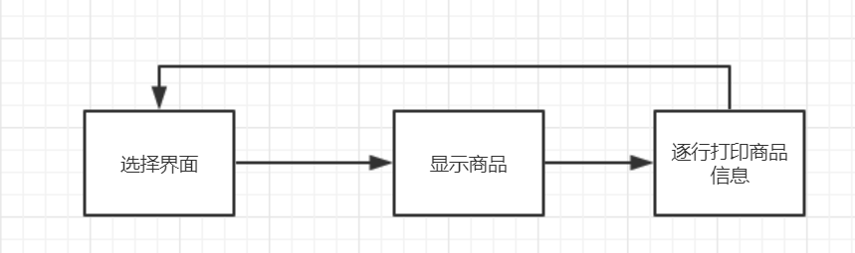
3.数据描述
商品数量不为零

购买商品功能
1.需求描述
功 能 需 求
功能名称 | 购买商品
优先级 | 优先编程
业务背景 | 主要功能，用于购买商品
功能说明 | 可选择现金购买和账户余额购买
约束条件 | 缺货无法购买、余额需要事先登录、余额不足只能现金支付
其他需求 | 支付后存盘
裁剪说明 | 余额部分可裁剪
2.业务流程描述
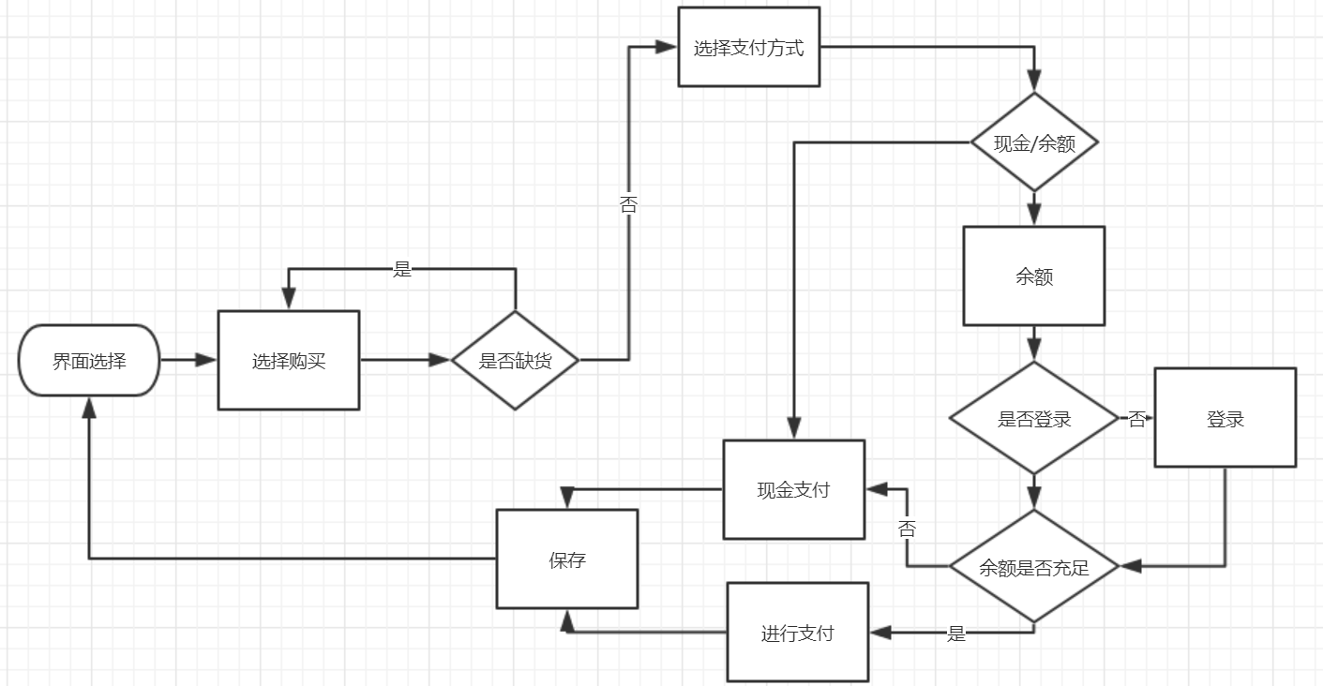
3.数据描述
缺货无法购买
余额支付后账户余额减少
余额支付不足时只能现金支付

登录功能
1..需求描述
功 能 需 求
功能名称 | 登录vip、管理员
优先级 | 优先编程
业务背景 | 登录管理员进行操作、登录会员进行操作
功能说明 | 通过账号密码进行登录
约束条件 | 账号密码相对应
其他需求 | 从文件里面读取账号密码
裁剪说明 | 不可裁剪

2.业务流程描述
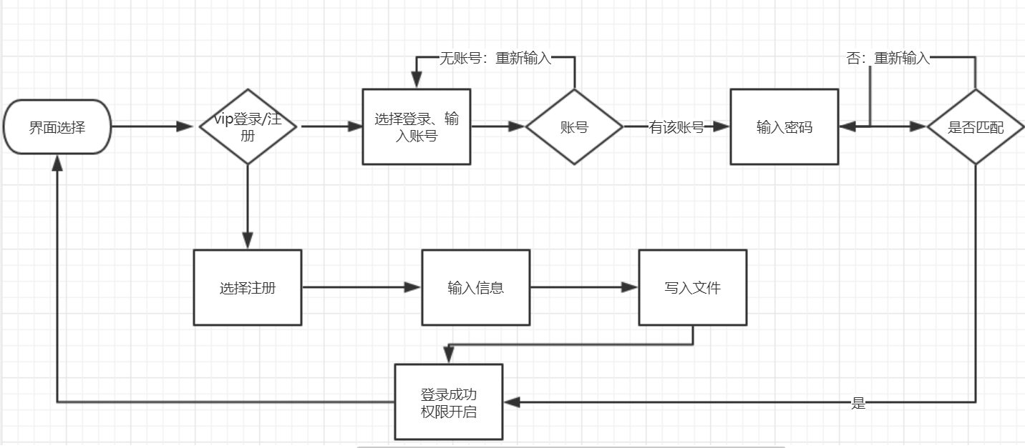

修改密码功能
1.需求描述
功 能 需 求
功能名称 | 修改密码
优先级 | 优先编程
业务背景 | 登陆之后可以对密码进行修改
功能说明 | 将新写入的密码替换掉旧的代码
约束条件 | 账号密码相对应
其他需求 | 无
裁剪说明 | 不可裁剪
2.业务流程描述
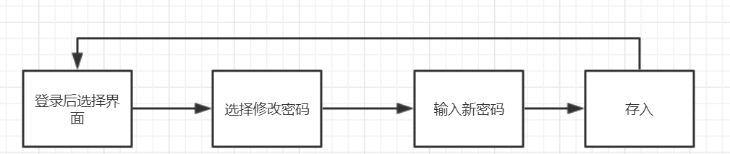
3.数据描述
新密码存入文件

货物信息修改
1.需求描述
功 能 需 求
功能名称 | 货物信息修改
优先级 | 优先编程
业务背景 | 用于管理员对货物信息进行修改
功能说明 | 管理员登陆之后即可补货、增加、修改信息和删除选项
约束条件 | 需要管理员登录
其他需求 | 补货之后进行保存
裁剪说明 | 不可裁剪
2.业务流程图
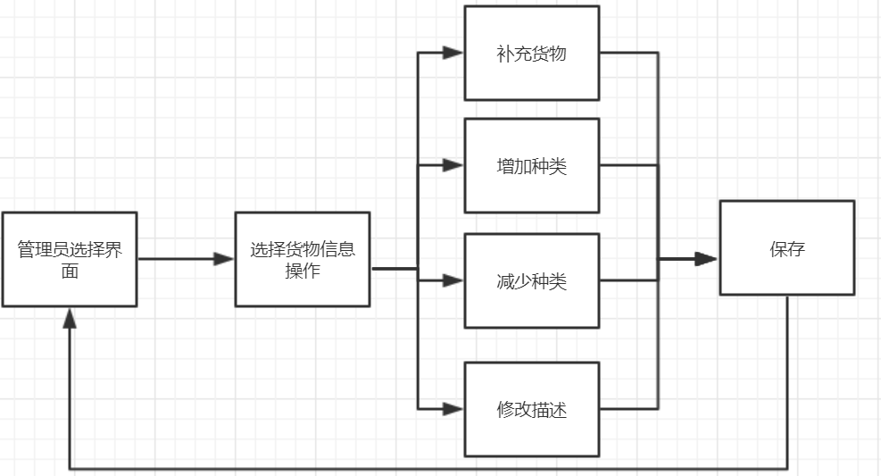
3.数据描述
补充量只能为正数
数据需要保存
修改时需要注意对应属性的数据类型

充值(Vip)
1.需求描述
功 能 需 求
功能名称 | Vip充值
优先级 | 较后编程
业务背景 | 可以在vip当中存储金额，用于购买商品
功能说明 | Vip登录之后，可通过充值按钮来对账户金额进行修改
约束条件 | 需要vip登录，充值金额只能为正数
其他需求 | 需要保存
裁剪说明 | 可完全裁剪
2.业务流程图
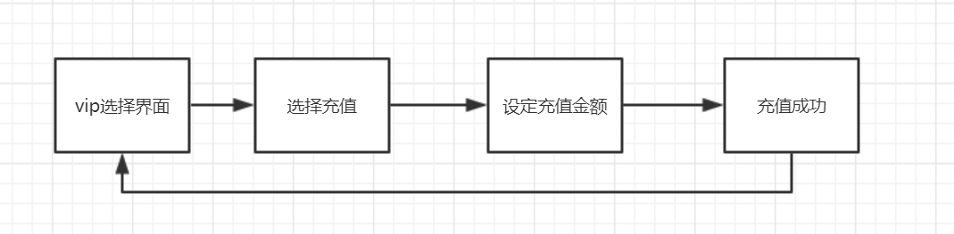
3.数据描述
读取对应vip金额
充值金额只能为正数

信息操作(Vip)
1.需求描述
功 能 需 求
功能名称 | Vip信息操作
优先级 | 较后编程
业务背景 | Vip的信息在不断变化，作为管理员需要不断进行观察
功能说明 | 管理员登陆之后，可以通过vip信息管理来对vip信息进行显示、增减
约束条件 | 需要管理员登录
其他需求 | 从文件中读取vip信息，修改后进行保存
裁剪说明 | 可完全裁剪
2.业务流程图
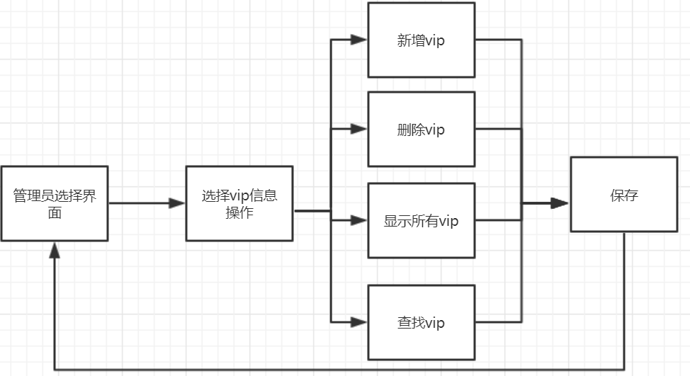
3.数据描述
从文档中读取vip数据
修改的数据需要最终存入文档

售后抽奖、发票打印
1.需求描述
功 能 需 求
功能名称 | 售后抽奖、发票打印
优先级 | 较后编程
业务背景 | 在消费者消费之后，有一些辅助服务需要实现，如发票打印，抽奖
功能说明 | 在消费之后，点击打印和抽奖进行
约束条件 | 消费之后点击
其他需求 | 实现满减
裁剪说明 | 可完全裁剪
2.业务流程图
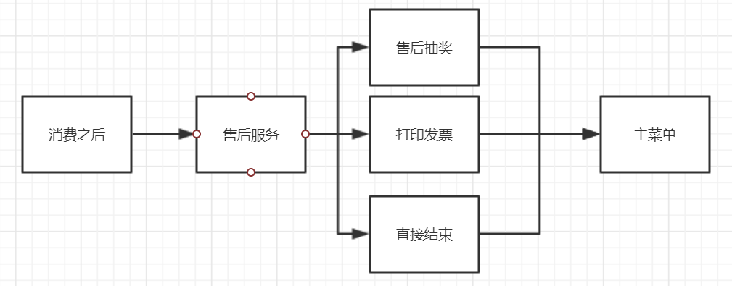
3.数据描述
抽奖：随机数的方式实现
发票打印：将总金额和商品输出

进行反馈
1.需求描述
功 能 需 求
功能名称 | 进行反馈
优先级 | 较后编程
业务背景 | 售卖机系统可能出现故障，因此提供该功能为消费者提供反馈通道
功能说明 | 点击之后，即可写下留言
约束条件 | 无
其他需求 | 放入固定文件
裁剪说明 | 可完全裁剪
2.业务流程图
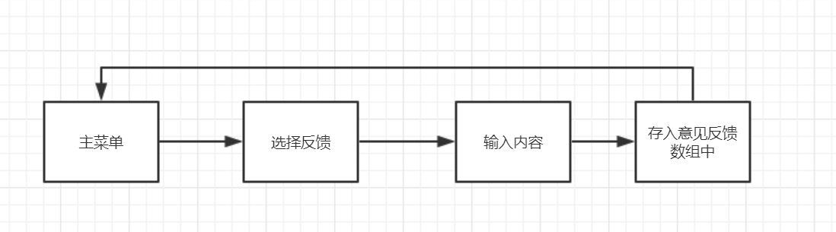
3.数据描述
数据退出时需存盘

查看反馈、查看月报
1.需求描述
功 能 需 求
功能名称 | 查看反馈、查看月报
优先级 | 较后编程
业务背景 | 管理员需要统计反馈信息，并查看消费情况
功能说明 | 管理员界面下，即可选择，之后在控制台上打印出
约束条件 | 管理员登录权限
其他需求 | 读取固定文件，将按照售出金额总量进行排序
裁剪说明 | 可完全裁剪
2.业务流程图
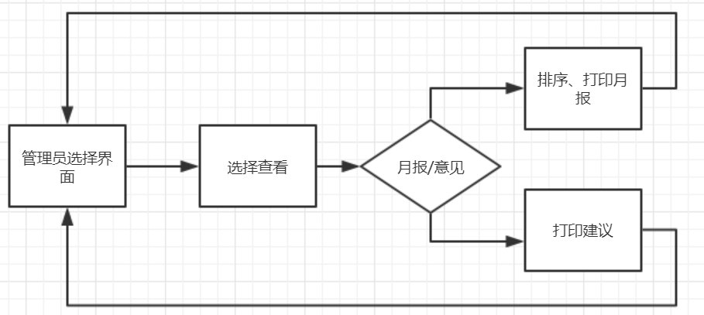
3.数据描述
读取月报和意见，并将月报中的商品按照总金额排序，将两者打印

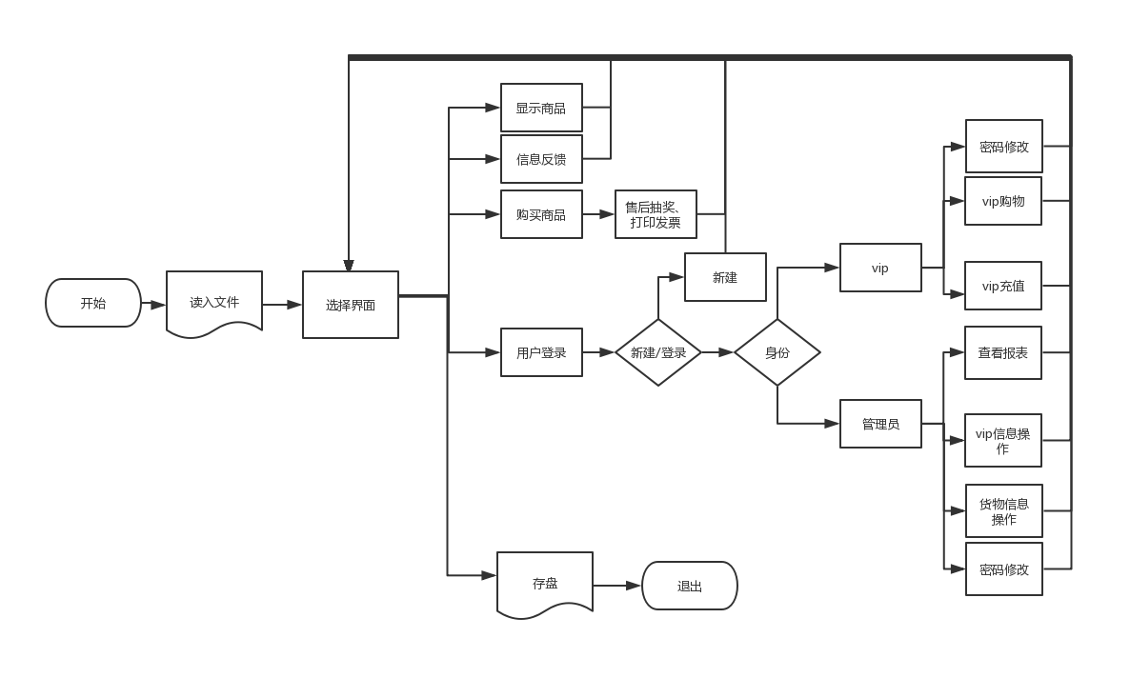
具体功能执行总图

系统安全性的要求

数据存储安全
数据分为四个文档进行存储：
商品信息文档；
Vip信息文档；
管理员信息文档；
意见信息文档；
四个文档无法直接打开；
在程序开始时统一读入；
在程序结束后统一写入；
这样保证了数据的存储安全；

访问控制安全
通过访问该设备访问该程序；
通过秘钥进行登录，获取vip和管理员的权限；
Vip权限可以操控本vip的账户；
管理员可以对货物和vip进行管理，查看月报，查看总支出；

网络传输安全
单机程序，不需要网络安全考虑

运行环境规定

运行环境

软件环境
操作系统：Windows7及以上
编译环境：vs2017

硬件环境
HP ZHAN 66 Pro G1
处理器：英特尔i5-8250U

接口
控制台程序，通过控制台实现操作

遗留问题
会员升级问题、文件安全问题、图形化界面

项目非技术需求
控制台程序美观性要求

